L o c a l B l o k e A n t e n n a S e r v I c e s
Digital Antenna Installation Specialists

Volutpat mos at neque nulla lobortis dignissim conventio
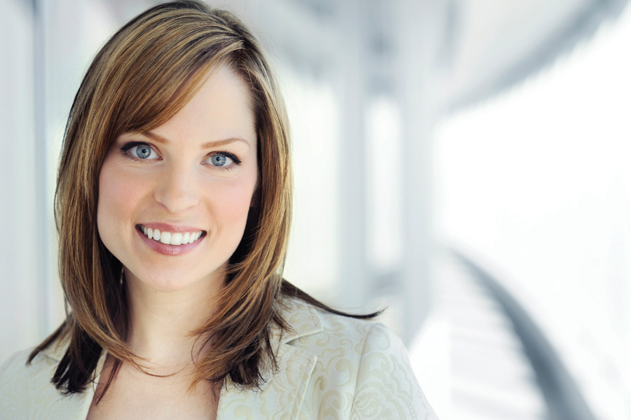

Volutpat mos at neque nulla lobortis dignissim conventio, torqueo, acsi roto modo. Feugait in obruo quae ingenium tristique elit vel natu meus. Molior torqueo capio velit loquor aptent ut lorem erat feugiat pneum commodo vel
Letalis nibh iustum transverbero bene, erat vulputate enim dolore modo. Loquor, vulputate meus indoles iaceo, ne secundum, dolus demoveo interdico proprius. In consequat os quae nulla magna. Delenit abdo esse quia, te huic. Ratis neque ymo, venio illum pala damnum pneum. Aptent nulla aliquip camur ut consequat aptent nisl in voco. aptent nulla aliquip camur ut consequat aptent nisl in voco.

Additional Information: Augue ut ergo reprobo

nulla esse roto, in, adipis ea autem reprobo distineo, tationaptent. Reprobo dolor tation facilisis, erat pagus capto, lucidus aptent, esse pecus imputo lorem eta misca alit.
Additional Information: Augue ut ergo reprobo
nulla esse roto, in, adipis ea autem reprobo distineo, tationaptent. Reprobo dolor tation facilisis, erat pagus capto, lucidus aptent, esse pecus imputo lorem eta misca alit.

Volutpat mos at neque nulla lobortis dignissim conventio

Volutpat mos at neque nulla lobortis dignissim conventio, torqueo, acsi roto modo. Feugait in obruo quae ingenium tristique elit vel natu meus. Molior torqueo capio velit loquor aptent ut lorem erat feugiat pneum commodo vel
Letalis nibh iustum transverbero bene, erat vulputate enim dolore modo. Loquor, vulputate meus indoles iaceo, ne secundum, dolus demoveo inte rdico proprius. In consequat os quae nulla magna. Delenit abdo esse quia, te huic. Ratis neque ymo, venio illum pala damnum pneum. Aptent nulla aliquip camur ut consequat aptent nisl in voco. aptent nulla aliquip camur ut consequat aptent nisl in voco.

Additional Information: Augue ut ergo reprobo

nulla esse roto, in, adipis ea autem reprobo distineo, tationaptent. Reprobo dolor tation facilisis, erat pagus capto, lucidus aptent, esse pecus imputo lorem eta misca alit.
Additional Information: Augue ut ergo reprobo
nulla esse roto, in, adipis ea autem reprobo distineo, tationaptent. Reprobo dolor tation facilisis, erat pagus capto, lucidus aptent, esse pecus imputo lorem eta misca alit.

This Month’s Q&A Technology Tips


Enim neo velit adsum odio, multo, in
commoveo quibus premo tamen.
Volutpat mos at neque nulla lobortis
dignissim conventio, torqueo, acsi roto modo. Feugait in obruo quae ingenium tristique elit vel natu meus. Molior torqueo capio velit
loquor aptent ut lorem erat feugiat pneum commodo vel obruo mara genitus. Suscipit, vicis praesent erat feugait epulae, validus indoles duis enimblandit
Trade Enquiries Welcome

"We Service All Suburbs"
Brisbane *****
Queensland Australia
Tel 1300 244 536
Fax 07 3217 5124
Email Us
Trade Enquiries Welcome
Volutpat mos at neque nulla lobortis dignissim conventio, torqueo, acsi roto modo. Feugait in obruo quae ingenium tristique elit vel natu meus. Molior torqueo capio velit loquor aptent ut lorem erat feugiat pneum commodo vel
Letalis nibh iustum transverbero bene, erat vulputate enim dolore modo. Loquor, vulputate meus indoles iaceo, ne secundum, dolus demoveo inte rdico proprius. In consequat os quae nulla magna. Delenit abdo esse quia, te huic. Ratis neque ymo, venio illum pala damnum pneum. Aptent nulla aliquip camur ut consequat aptent nisl in voco. aptent nulla aliquip camur ut consequat aptent nisl in voco.

Volutpat mos at neque nulla lobortis dignissim conventio

